Калининская сельская библиотека – ф.№7 МБУК «Усть – Абаканская ЦБС»
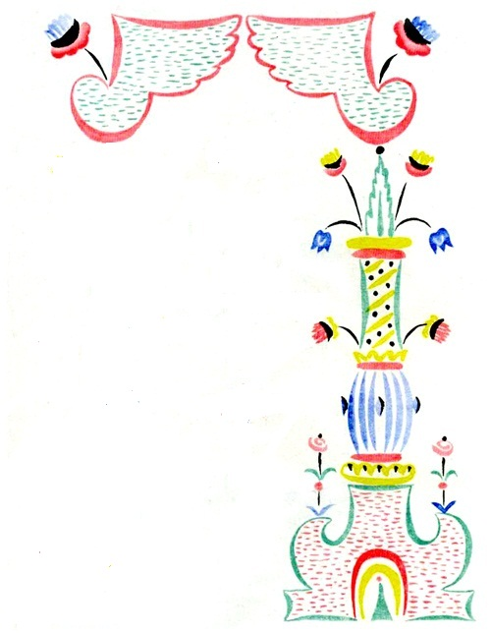

Театрализованный праздник
«Парад пушкинских героев»

(Для уч-ся 3-7 классов)

Подготовила: зав. библиотекой
Кремзукова О.В.

с. Калинино, 2021
Подготовка:
1/Для оформления зала: Портрет А. Пушкина, книжно-иллюстративная выставка «Пушкинское Лукоморье», детские рисунки по произведениям А. Пушкина.
2/Реквизит для проведения конкурсов: канат, веники, «препятствия», «мусор», соленое тесто.
3/Костюмы для героев сказок.
4/Музыкальное оформление.
Для награждения: Похвальные листы; Дипломы; Поощрительные призы.

Ход мероприятия:
Вед. 1: Как в Калинино селе,
Сердцу милой стороне,
Собрался честной народ
Ведь праздник Пушкина грядёт!

Знает Пушкина весь свет.
Он – талантливый поэт,
Сказок сочинил не мало
Век свой прожил он на славу!
Чтобы праздник состоялся
Всем нам надо постараться!
Проявить свое уменье,
Веселиться в день рожденья!

Начинаем же, друзья,
Кто стучится?
(Из-за дверей слышен стук, в зале появляется Шамаханская Царица)

Шамаханская Царица: Это Я!
На праздник Пушкина пришла!

Вед. 1: Что за странная девица? И откуда к нам пришла?
Отгадайте же, друзья?
(Ребята в зале называют героиню и сказку А.Пушкина)

Вед. 1: Помню я, что ты девица
На расправы мастерица.
Нам должна пообещать –
больше смерти не желать!
И получишь дозволенье
С нами быть на дне рожденья!

Шамаханская Царица: Обещаю!

Вед. 1: Так и быть, с тобой готовы мы дружить!
Проходи, гостям мы рады.
Веселись хоть до упаду!
Шамаханская Царица: Взгляните же сюда, друзья,
С собой я сказку привела!

(В зале появляются герои из произведения А. Пушкина «Сказка о царе Салтане…»: 1/ Три девицы и Царь; 2/ Царевна Лебедь)

(Инсценировка отрывка из сказки)

Вед. 1: Ребята, вы узнали, из какой сказки к нам прибыли эти герои?
Вижу, с этой сказкой вы знакомы.
Чтоб проверить ваши знанья
Предлагаю на разминку:
Отгадайте Викторинку!
(Вед. 2 проводит с ребятами Викторину по сказкам А. Пушкина.)
ВИКТОРИНА: «А НУ-КА, ВСПОМНИТЕ»
1/ Как звали царя, который «допетушился?»
(Царь Дадон. А.С.Пушкин «Сказка о золотом петушке…»)
2/Кто пел такую песню:
«Кири-куку
Царствуй, лежа на боку!»
(Золотой петушок. А.С.Пушкин «Сказка о золотом петушке…»)
3/ «свет мой, зеркальце! Скажи,
Да всю правду доложи…»
(Царица. А.С.Пушкин «Сказка о мертвой царевне и семи богатырях».)
4/ «Чего тебе надобно, старче?»
(Золотая рыбка. А.С.Пушкин «Сказка о рыбаке и рыбке».)
5/ «Добрый путь вам, господа,
По морю, по океану
К славному царю Салтану;
От меня ему поклон».
(Царь Гвидон. А.С.Пушкин «Сказка о царе Салтане, о его славном и могучем богатыре князе Гвидоне Салтановиче и его прекрасной царевне Лебеди».)
6/В дорогой собольей душегрейке,
Парчовая на маковке кичка,
Жемчуга огрузили шею,
На руках золотые перстни,
На ногах красные сапожки.
Узнаете, кто это? (Старуха из сказки «Сказка о рыбаке и рыбке».)
7/ Кличка собаки из «сказки о мертвой царевне и о семи богатырях»
(Соколко)
8/ Назовите имя жениха молодой царевны в «Сказке о мертвой царевне и о семи богатырях». (Елисей)
Вед 1.: Молодцы!
Из – за моря – океана к нам прислали телеграммы:
Просят помощь оказать:
В одной – работника сыскать,
Чтобы сильный был и крепкий,
Чтоб его любили детки,
Эй, мальчишки, не боитесь?
Тогда в команды становитесь!
(Игра проводится среди мальчиков. Ребята делятся на 2 команды.)
1/ Задание скоростное «Бег с препятствиями»
Проигравшая команда выбывает. Оставшиеся делятся опять на 2 команды.
2/ Задание силовое «Перетягивание каната».
Проигравшая команда выбывает, с оставшимися проводится заключительное соревнование.
3/ Задание умственное «Перечислить героев мужского пола из сказок А. Пушкина».
(Поп, Балда, Царь Дадон, Звездочет, Попенок, Царь Гвидон, Царевич Елисей, Черномор, Кот ученый, Царь Кощей, Чертенок, Заяц, Комар, Шмель, Старик, Семь богатырей, Тридцать витязей,Царь Салта, Колдун,Руслан, Ратмир, Серый волк… )
Победителю вручается шуточный Диплом «СУПЕРРАБОТНИК – БАЛДА».

Вед. 2: Вот, другая телеграмма –
В царстве том случилась драма
Спит царевна мертвым сном
В запустенье царский дом
Сказано: нужна девица на все руки мастерица!
Кто царевной хочет стать, выходи скорей играть!
(Игра проводится среди девочек. Девочек делят на 2 или 3 команды, в зависимости от количества.)
1/ Задание «Уборка горницы». Вениками подметают мусор.
Проигравшая команда выбывает.
2/ Задание Аукцион «Перечислить героинь сказок Пушкина». Аукцион проводится на выбывание, пока не останется 3 девочки для последнего конкурса.
(Ткачиха, Повариха, Сватья Баба Бабариха, Царевна молодая, Чернавка, Злая Царица, Белочка, Ступа с Бабою Ягой, русалка, Царевна – лебедь, Шамаханская Царица, Старуха, Золотая рыбка, Людмила, Мать Царевича Гвидона...)
3/ Задание «Лучший каравай»
(Трем финалисткам выдается по куску соленого теста, из которого они должны сделать праздничный каравай.)
Победительнице вручается Диплом «СУПЕРЦАРЕВНА».
Вед 1.: Это задание финалистки должны выполнить за то время, что будет звучать отрывок из поэмы А.С. Пушкина «Руслан и Людмила». Победителя оценивают наблюдатели.
(Под музыку финалистки выполняют задание)
Вед.2: Пришло время оценить умение наших финалисток и выбрать из них настоящую царевну, которая на все руки мастерица.
(Победительнице вручается Диплом)
Вед.2: Теперь на ваше усмотренье
Стихов прекрасных исполненье
Разрешите объявить и чтецов вам предъявить.
(Ребята читают стихи А. Пушкина):
1/ «Я помню чудное мгновенье…»
2/ «Зимнее утро»
3/ «Зимний вечер»
Вед. 1: За такое исполненье требуется поощренье!
Чтоб вы праздник не забыли, мы вам письма сочинили!
(Вручаются Благодарности за участие в мероприятии)
Вед. 1: Вот и вспомнили мы сказки
И стихов прекрасных краски
И пора бы в завершенье
Пушкинского дня рожденья
Схороводить «Каравай».
Все, кто смелый в круг вставай.
И Царевна, и Балда, Лебедь, Девицы, сюда!
(Литературные персонажи приглашают ребят в хоровод)
Все хором поют:
Как на пушкинский день рожденья
Испекли мы каравай.
Вот такой вышины,
Вот такой нижины,
Вот такой ширины,
Вот такой ужины.
Каравай, каравай,
Кого любишь, выбирай!
Вед. 2: Все!
Если б Пушкин это видел,
Никого бы не обидел.
Радость здесь, веселье, смех –
Он, конечно б, выбрал всех!
Вед. 1:: Время быстро пролетело,
но еще осталось дело:
всех, кто нынче не стеснялся,
и в костюмы обряжался,
мы хотим благодарить,
сувениром поощрить!
(Все участники мероприятия получают памятные сувениры)
Вед. 2: Пришло время расставаться, но не станем мы прощаться!
Говорим: спасибо всем, до свидания, до новых встреч!

